サブリーダー決め

今日は何する？

高橋さんが決めたシステム構成図  
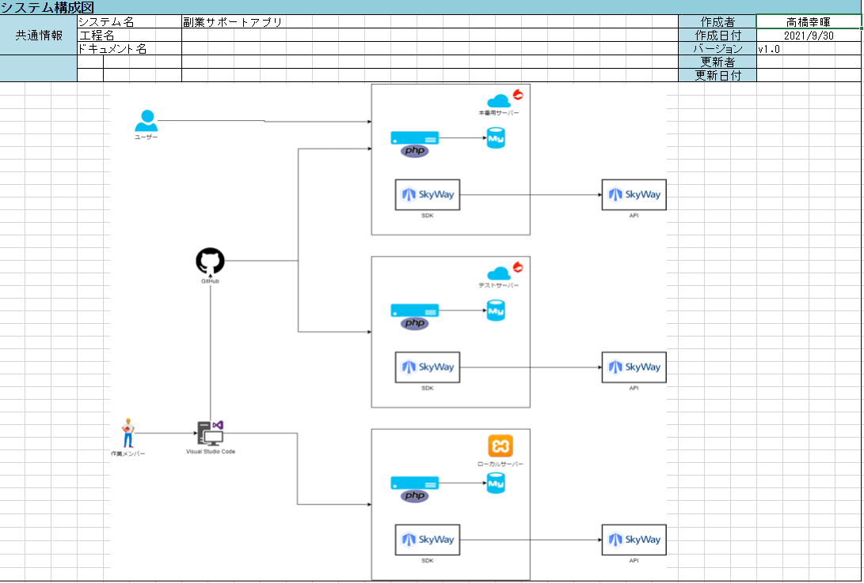

販売はあと回し

　　先に通話機能系統を決める

機能決めるよ～

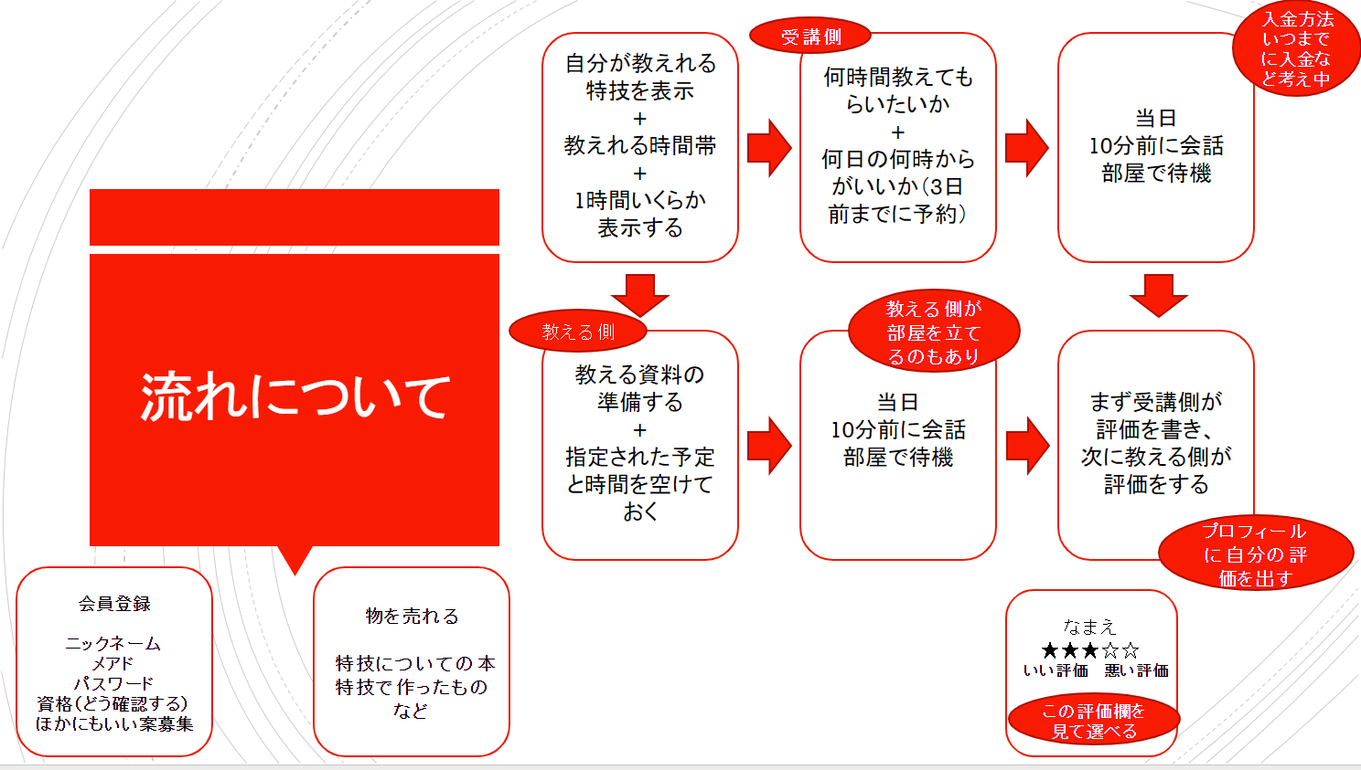

できそうなこと

教える側＆受講側：何時に予約入っているか簡単にわかるようにする？

得意ジャンルをプロフィール入れる

機能要件

予約機能、受講機能、掲示板機能？　レビュー機能、ログイン機能、プロフィール編集機能、個人チャット機能？

補足：スマホでもできるよ！

管理者側機能

・BAN機能